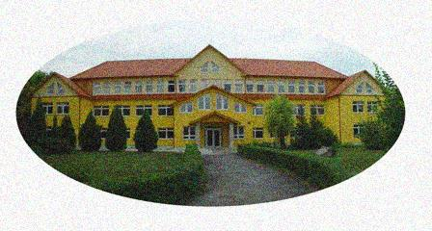

Küldetésnyilatkozat
Az Andreetti Károly Általános és Művészeti Iskola és Könyvtár egységes nevelőtestülete az iskola küldetésének tekinti:
- a szeretetteljes, bizalmon és kölcsönös elfogadáson alapuló légkörben,
- gyermekközpontú környezetben,
- személyiségközpontú pedagógiai eljárásokkal,
- testileg és lelkileg egészséges, harmonikus, kiegyensúlyozott, a felnőttek világában is boldogulni tudó,
- önálló tanulásra, önnevelésre való képességgel,
- korszerű ismeretekkel és készségekkel rendelkező ifjúság kibocsátását, akik szilárd alapműveltséggel, idegen nyelv ismeretével, informatikai alapképzettséggel sikeresen folytathatják tanulmányaikat a 9. osztályban.

A fenti szándékunk hiánytalan megvalósítása érdekében partnerközpontú, a nevelés és oktatás színvonalát állandóan fejlesztő minőségcentrikus szervezetben dolgozunk.

